FICHA DE TRABALHO 17

Reta tangente à circunferência

NOME: _________________________________________ N.º:______ TURMA: _________ DATA: __________

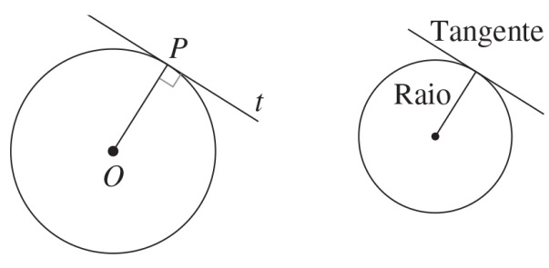
Recorda
Uma reta é tangente a uma circunferência se passa por um ponto P da circunferência e é perpendicular ao raio [OP].
- Em qual das opções está representada uma reta tangente à circunferência?
A | B | C
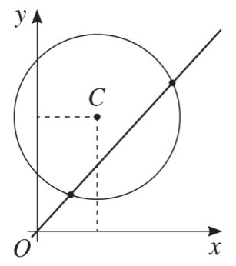 | 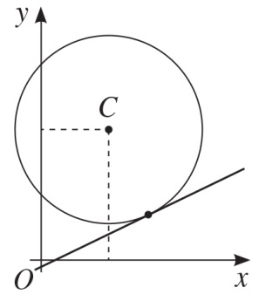 | 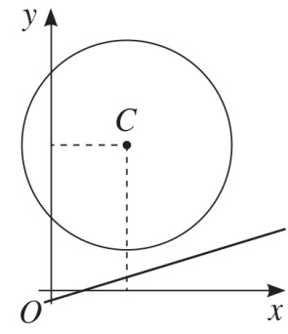
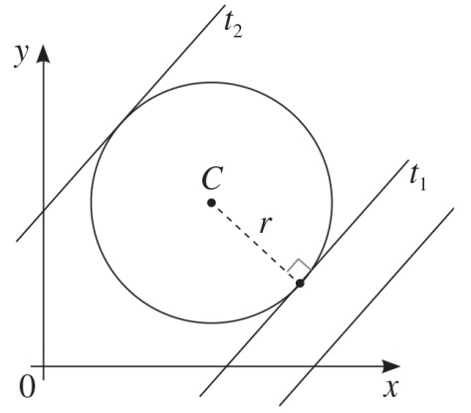
- A Catarina disse ao Miguel que existem nesta figura duas retas tangentes à circunferência de centro C. O que achas da opinião da Catarina? Caso estejas de acordo, diz que retas são essas.

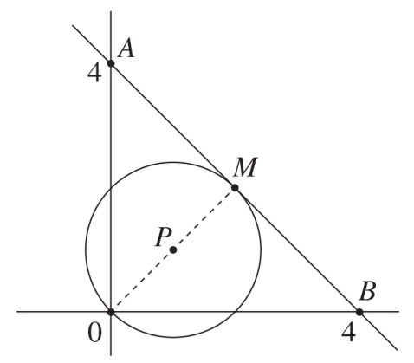
- Observa a figura e indica:
- uma reta tangente à circunferência;
- um raio da circunferência;
- um diâmetro da circunferência;
- um arco da circunferência.

